Вопрос от мамы
Мы сейчас с ребенком активно учим цвета. Подскажите игры и упражнения, которые можно сделать дома своими руками?
Отвечает учитель-дефектолог Гут Е.В.

Варианты игр и упражнений на изучение цвета своими руками.

«Бабочки на цветке»
Вырезаем из картона 4 больших цветка: красного, желтого, синего, зеленого цветов. И четыре бабочки того же цвета. Показываем ребёнку и говорим: «Вот синяя бабочка полетела и села на синий цветок, а жёлтая летела-летела и прилетела на жёлтый цветок и т.д.». Потом пусть ребенок сам сажает бабочек на цветки соответствующего цвета.
Усложняем задание: «Посади синюю бабочку на красный цветок и т.д.».
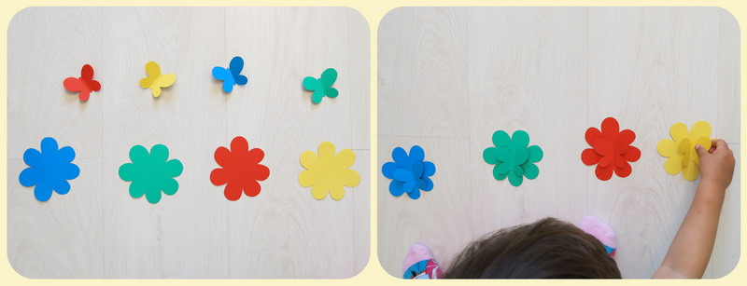
«Маленький строитель»
Из цветного картона вырежьте 4 квадрата и 4 треугольника основных цветов. Сложите домики, при этом цвет деталей не должен совпадать и скажите: «Ой, строители перепутали крыши у домиков. Нужно сложить их правильно, по цвету». Меняйте вместе с ребёнком крыши на «правильные» и называйте цвет.
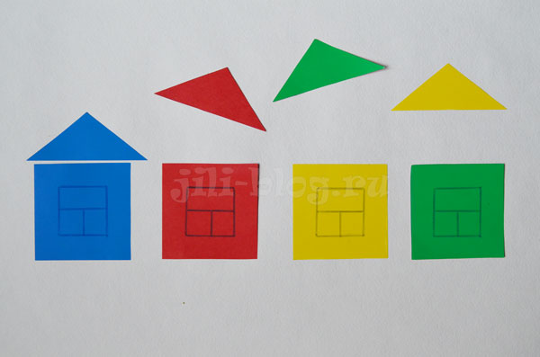

«Чудо — радуга»
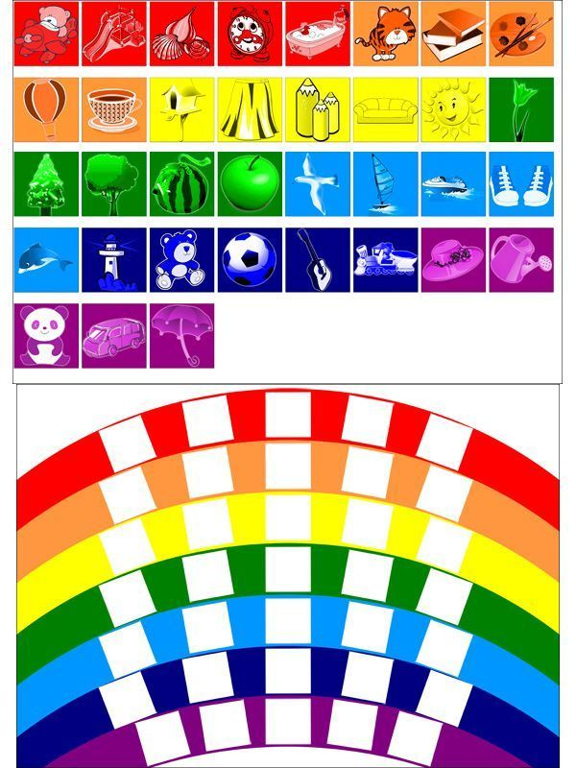
Берём большой лист бумаги (лучше ватман) и рисуем на нем цветные дуги шириной несколько сантиметров, в зависимости от размера листа. Располагаем цвета соответственно спектру радуги. И на каждую дугу приклеиваем вместе с ребёнком предметы соответствующего цвета: комочки цветной бумаги, маленькие игрушки, бусины, цветные пёрышки, пробки от пластиковых бутылок, кусочки ткани, красивые камушки. Всю радугу сразу делать не обязательно, можно выкладывать цвета постепенно. И у вас получится креативный коллаж, от которого ваш малыш будет в восторг! Можно заполнить радугу только пуговицами или распечатанными картинками (если есть такая восможность).
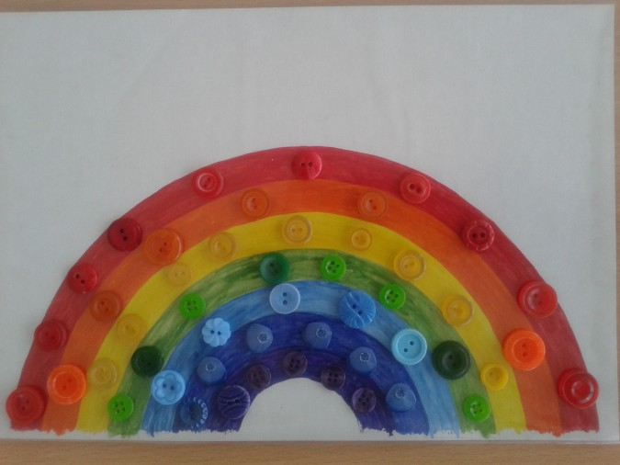

«Лепестки из прищепок»
Из картона вырежьте 5-6 кругов разных цветов, а к ним приклейте стебельки из картона зеленого цвета. Приготовьте прищепки таких же цветов, как и серединки цветка, попросите ребенка создать лепестки, прикрепив прищепки нужного цвета на круги.

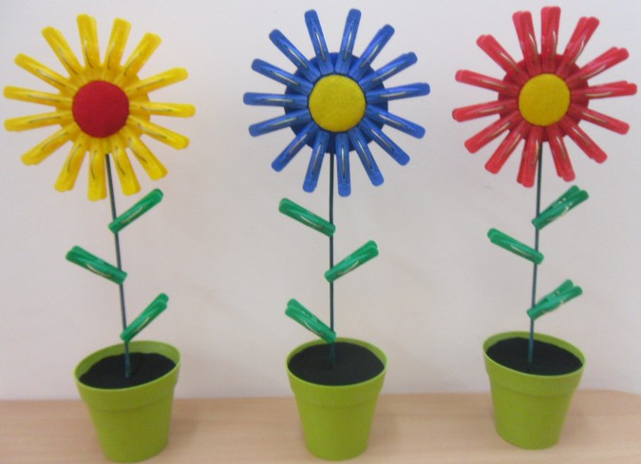
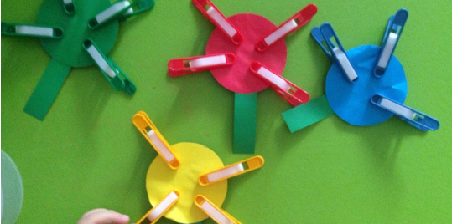
«Цветная коробочка»
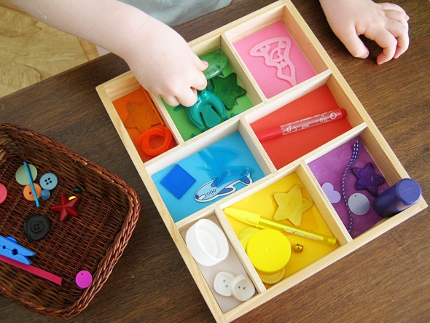
Интересные сортеры для запоминания цветов, можно придумать из различных бытовых вещей и подручных материалов! Например, используйте коробку, разделите ее на зоны, на дно каждой наклейте цветную бумагу определенного цвета. В каждый сектор ребенок должен сложить мелочи именно под цвет дна. В качестве этих мелочей используйте большие яркие пуговицы, колпачки от фломастеров и маркеров, гипсовые фигурки, крышки от бутылок, прищепки.

Для изучения цветов можно эффективно использовать втулки от туалетной бумаги, превратив их в цветных человечков, внутрь которых нужно бросать мелочи подходящего цвета.
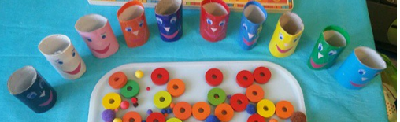

«Мостик из спичек»
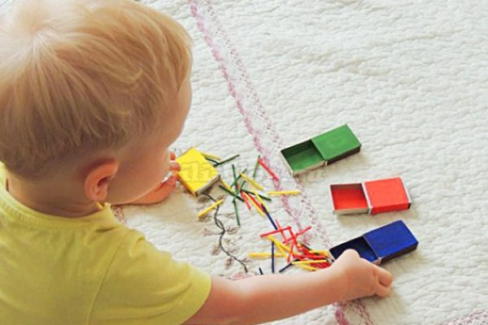
Для игры понадобятся: несколько любимых игрушек ребенка 5-6 упаковок спичек разноцветные краски Покрасьте каждый коробок и спички в нем одним ярким цветом — у вас должно получиться 5 цветных наборов для игры. Поставьте игрушки друг против друга на расстоянии и попросите ребенка построить между ними мостик из спичек, например, синего цвета. Скажите, что без него, друзья не смогут встретиться и играть вместе, потому что под ним река. Если кроха справился с этим заданием, попросите создать мост из двух цветов, например, синего и красного — по половинке каждого.
«Сортировка с коробкой из-под яиц»
Используем коробку от яиц вместо поддона для сортировки. Рисуем нужный узор (для начала можно просто разукрасить в 2-3 цвета) и раскладываем цветные помпоны в коробку. До двух лет ребенок захватывает помпоны пальчиками, после двух пробуем предлагать пинцет.
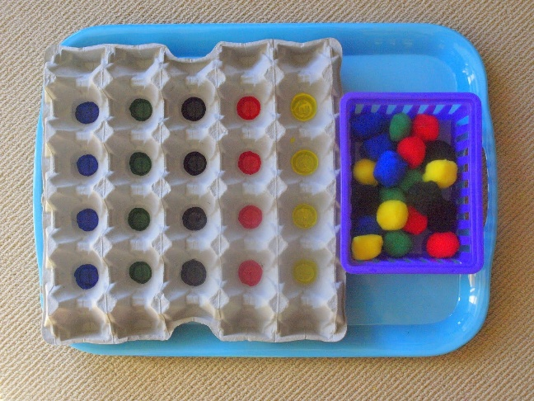

«Накорми животных (или смешных монстриков)»
Вырежьте изображение животных из цветного картона и наклейте на бумажные пакеты или коробки. Сделайте надрезы в области рта. Получившееся отверстие должно быть чуть больше размером, чем блоки конструктора Лего. Нарисуйте фломастерами рожицы и наклейте глаза. Животные готовы к приему пищи! Поставьте животных около ребёнка и разложите перед ним цветные детали конструктора Лего . Скажите ребенку, что животные голодные и их нужно накормить. Каждый любит еду соответствующего цвета.
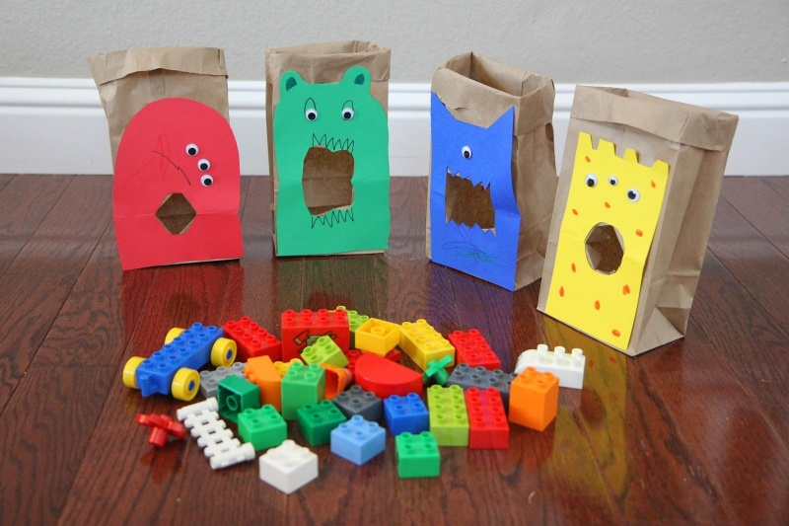

«Ищем пару»
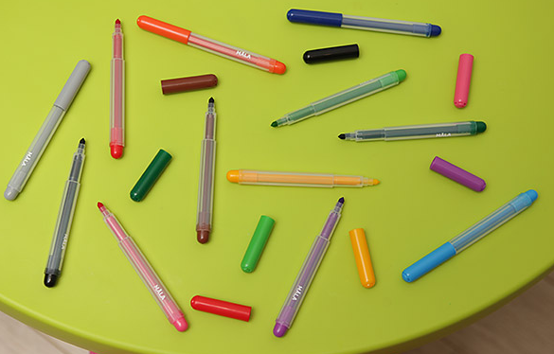
Например, ищите пару разноцветным носочкам или фломастерам их колпачки.

«Разноцветные палочки»
Для игр понадобятся: палочки от мороженого разноцветные фломастеры, маркеры. Возьмите 10-15 палочек, например, для мороженого и 5 фломастеров базовых цветов. Концы каждой палочки раскрасьте разными цветами. Например: желтый на одном конце, красный — на другом, у следующей — синий на одном, а зеленый — на втором. Затем перемешайте палочки и попросите кроху создать длинный вагончик их палочек, соединив их между собой концами одинакового цвета.
